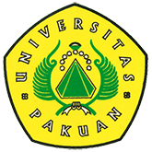

Press Release Seminar “Fasilitas Pajak Dalam Perencanaan Keuangan”
( Ditulis oleh B.A | merans – 29 Desember 2015 )
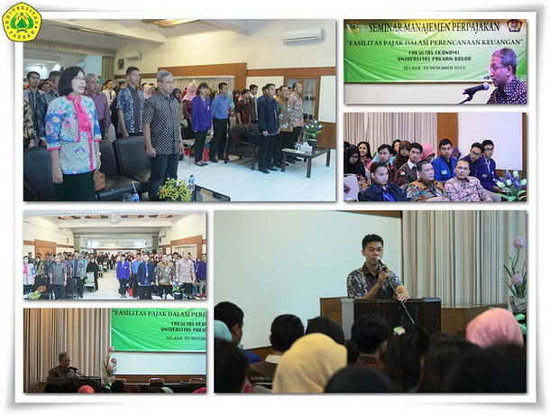Berbagai cara untuk mempopulerkan secara berkelanjutan dalam rangka mensosialisasikan berbagai bentuk fasilitas pajak yang diberikan oleh Direktorat Jendral Pajak, terkait dengan PMK Nomor 91 dan PMK No 191.
Dihadapan 150 peserta seminar Fasilitas Pajak dan Perencanaan Keuangan, dekan fakultas Ekonomi Universitas Pakuan Dr. Hendro Sasongko.,Ak.,MM.,CA secara resmi membuka acara seminar ini. Beliau mengatakan semoga dimasa datang akan lebih baik lagi bagi para wajib pajak maupun mahasiswa sebagai kader pajak masa depan untuk dapat memahami dan mendukung dalam pembangunan bangsa. Fasilitas pajak juga berperan di dalam pengaturan perencanaan keuangan usaha, oleh karena itu para mahasiswa maupun pelaku UKM perlu mendapat arahan mengenai bagaimana konsep dasar di dalam pengaturan keuangan usaha.
Nara sumber press release seminar Fasilitas Pajak Dalam Perencanaan Keuangan menghadirkan Prof.Dr.Farah Margaretha, Direktorat Jendral Pajak-Regional III Jawa Barat dan Penerbit Erlangga. Forum ini juga dihadiri perwakilan dari pengurus Ketua Umum HIPMI Kota Bogor Ir. Muzakkir dan Haidar sebagai Ketua BIdang 6 HIPMI Perguruan Tinggi, serta Rifki Torik sebagai Ketua Dewan Kehormatan HIPMI Kota Bogor, dengan memberikan motivasi dan dukungan bagi para pelaku UKM dan mahasiswa diantaranya berbagai fasilitas pajak serta serifikat seminar ini.
Pajak iuran rakyat kepada negara berdasarkan undang-undang, sehingga dapat dipaksakan, dengan tidak mendapat balas jasa secara langsung. Menurut Charles E.McLure, pajak adalah kewajiban finansial atau retribusi yang dikenakan terhadap wajib pajak (orang pribadi atau Badan) oleh Negara atau institusi yang fungsinya setara dengan negara yang digunakan untuk membiayai berbagai macam pengeluaran publik. Pajak dipungut berdasarkan norma-norma hukum untuk menutup biaya produksi barang dan jasa kolektif untuk mencapai kesejahteraan umum. Penolakan untuk membayar, penghindaran, atau perlawanan terhadap pajak pada umumnya termasuk pelanggaran hukum.
Pajak terdiri dari pajak langsung atau pajak tidak langsung dan dapat dibayarkan dengan uang ataupun kerja yang nilainya setara. Lembaga Pemerintah yang mengelola perpajakan negara di Indonesia adalah Direktorat Jenderal Pajak (DJP) yang merupakan salah satu direktorat jenderal yang ada di bawah naungan Kementerian Keuangan Republik Indonesia.

Copyright © 2016, PUTIK – Universitas Pakuan

